# 桂林电子科技大学2020年分省分专业招生计划

来源：未知 编辑：admin 时间：2020-07-26

以下内容由中国招生考试网编辑发布：www.gk114.com

2020年广西招生计划一览表

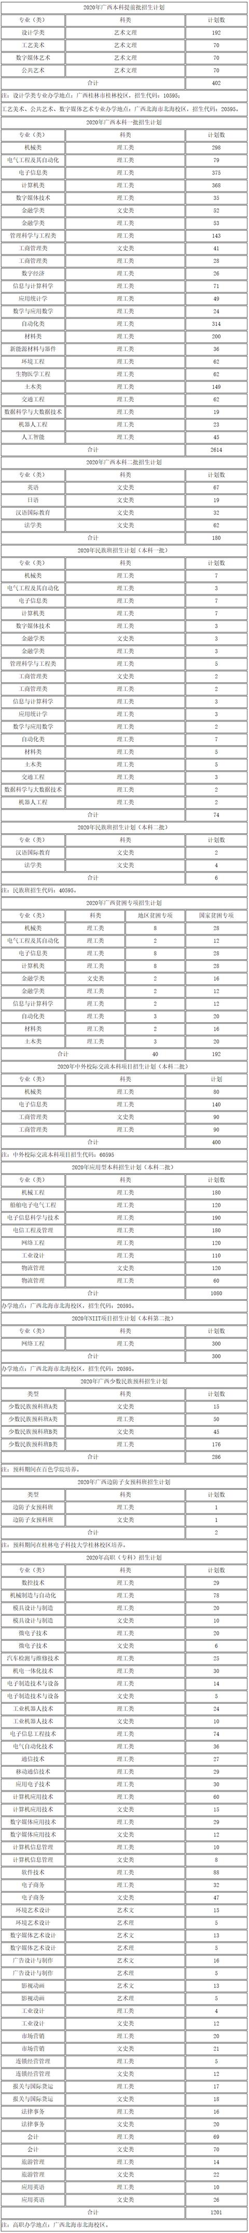

2020年北京市招生计划一览表

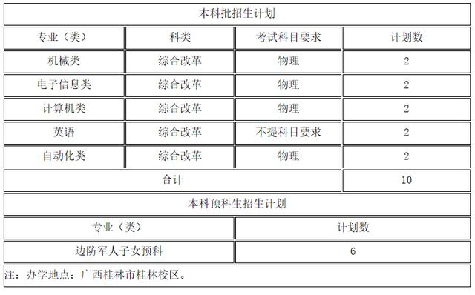

2020年天津市招生计划一览表

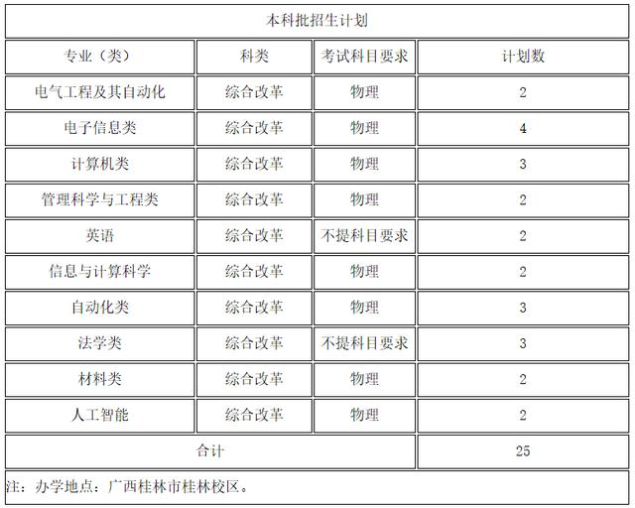

2020年河北省招生计划一览表

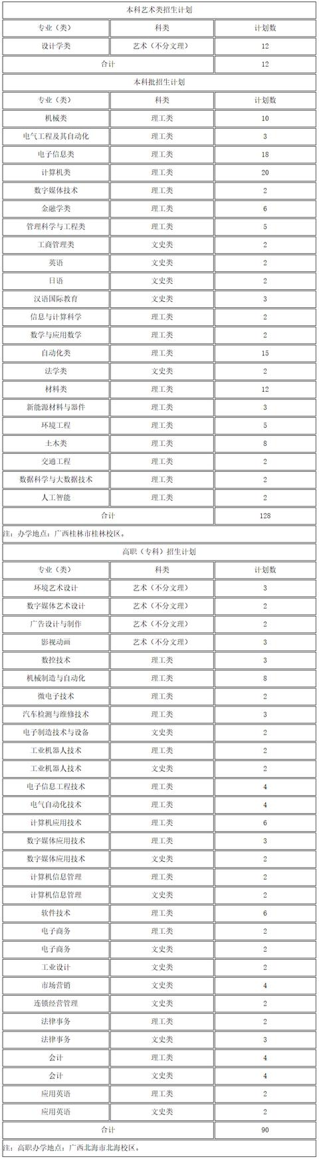

2020年山西省招生计划一览表

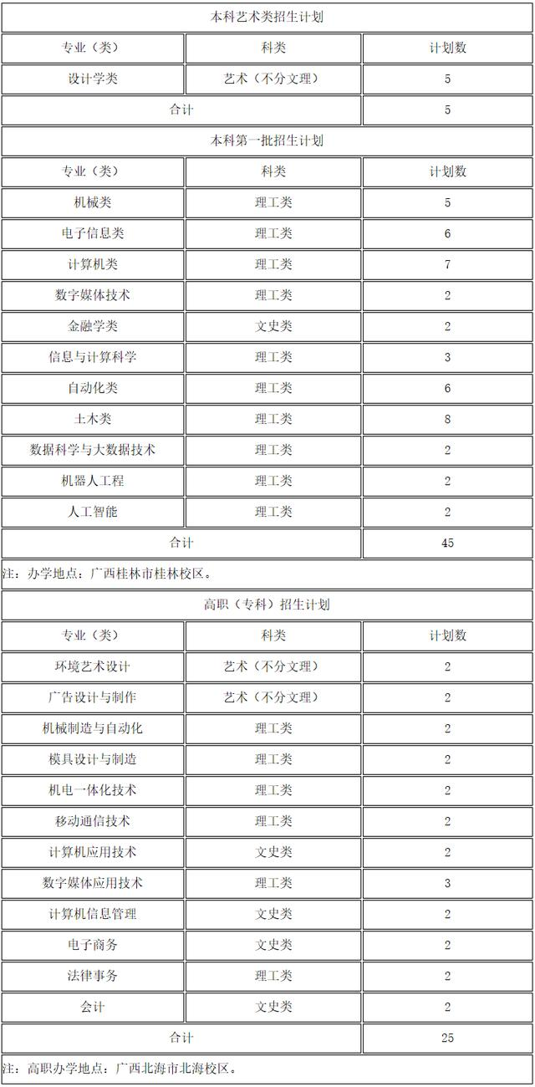

2020年内蒙古招生计划一览表

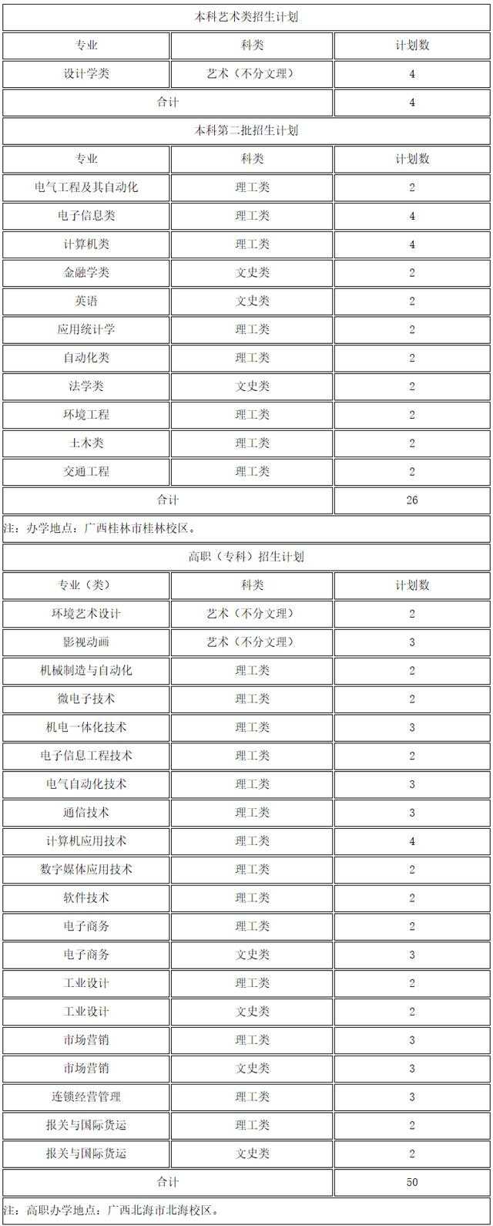

2020年辽宁省招生计划一览表

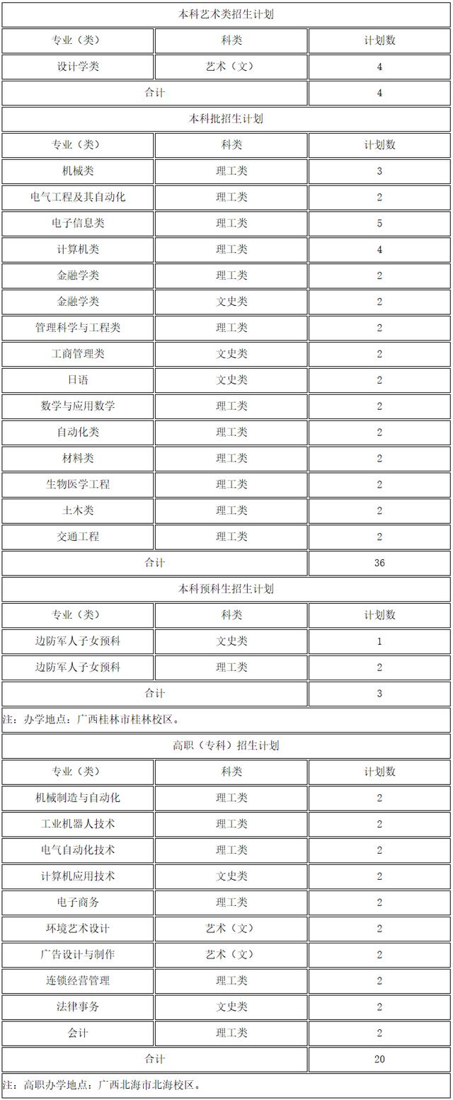

2020年吉林省招生计划一览表

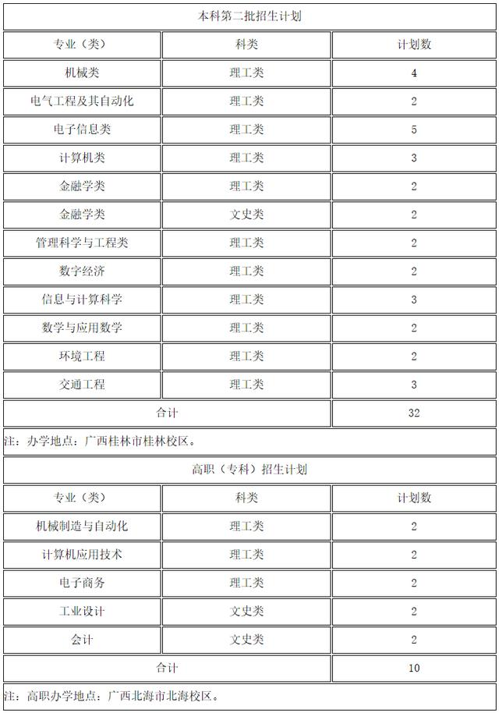

2020年黑龙江招生计划一览表

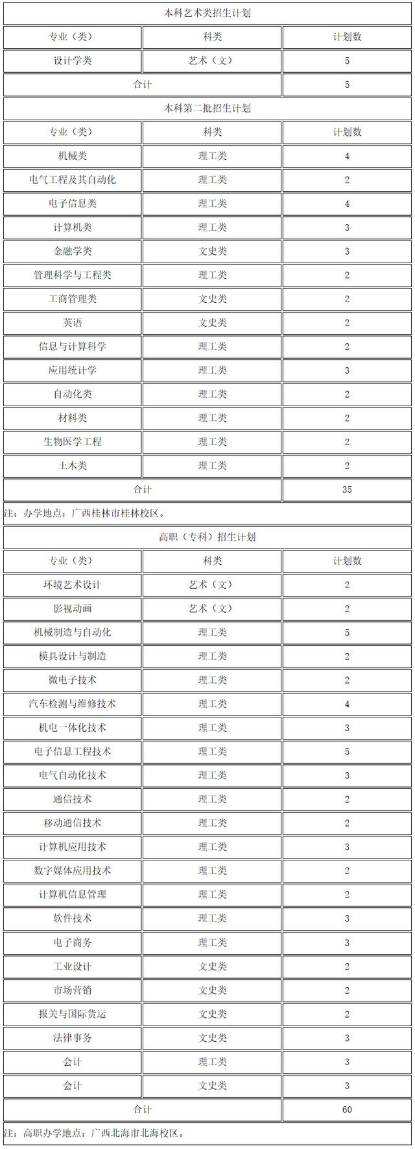

2020年上海市招生计划一览表

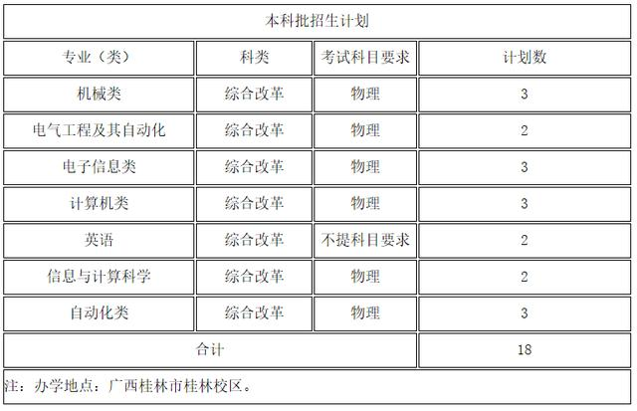

2020年江苏省招生计划一览表

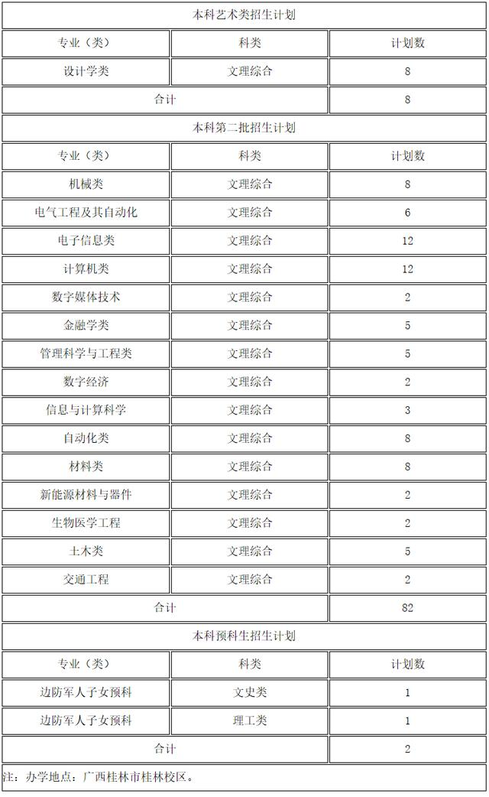

2020年浙江省招生计划一览表

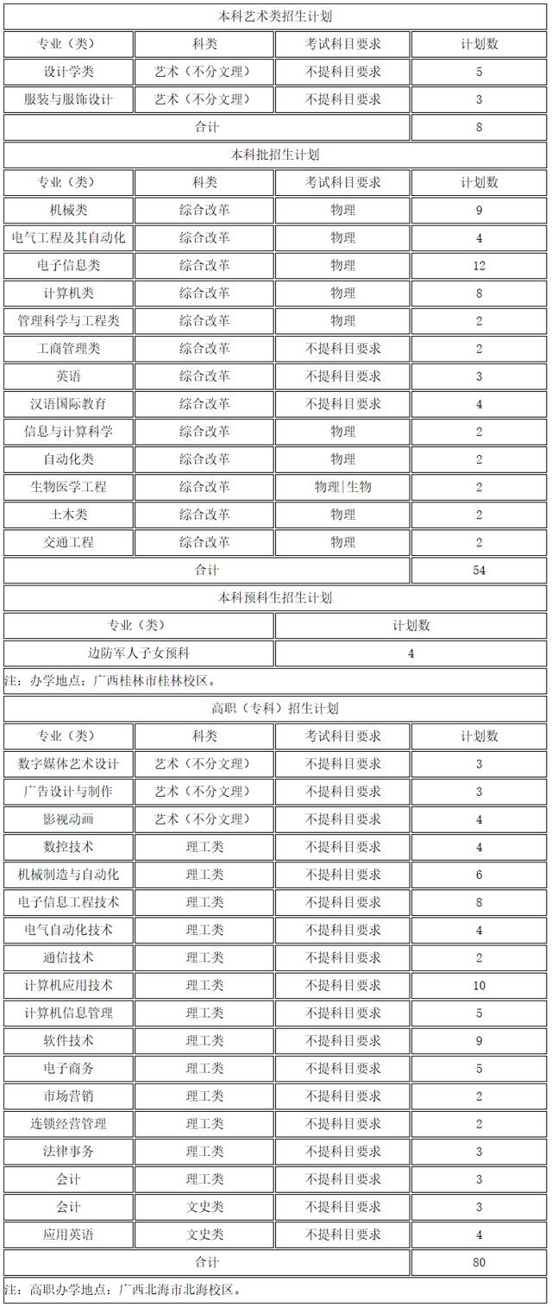

2020年安徽省招生计划一览表

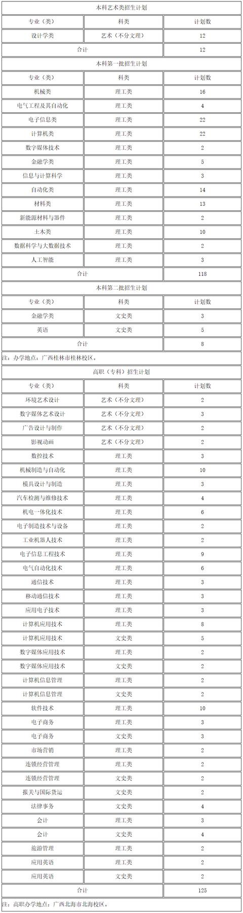

2020年福建省招生计划一览表

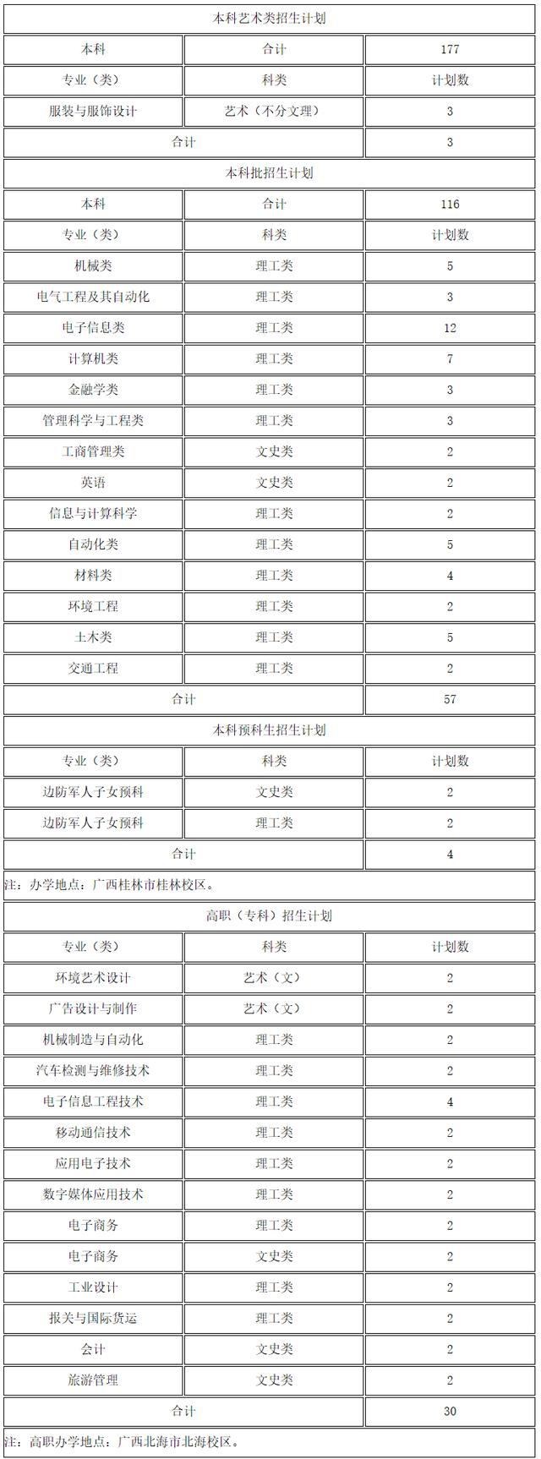

2020年江西省招生计划一览表

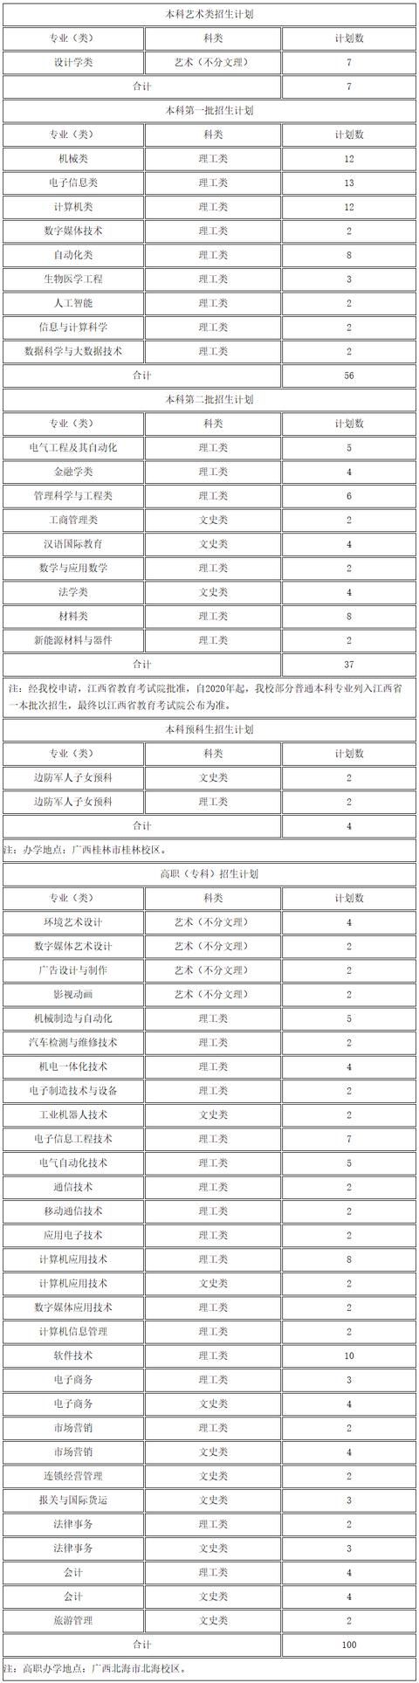

2020年山东省招生计划一览表

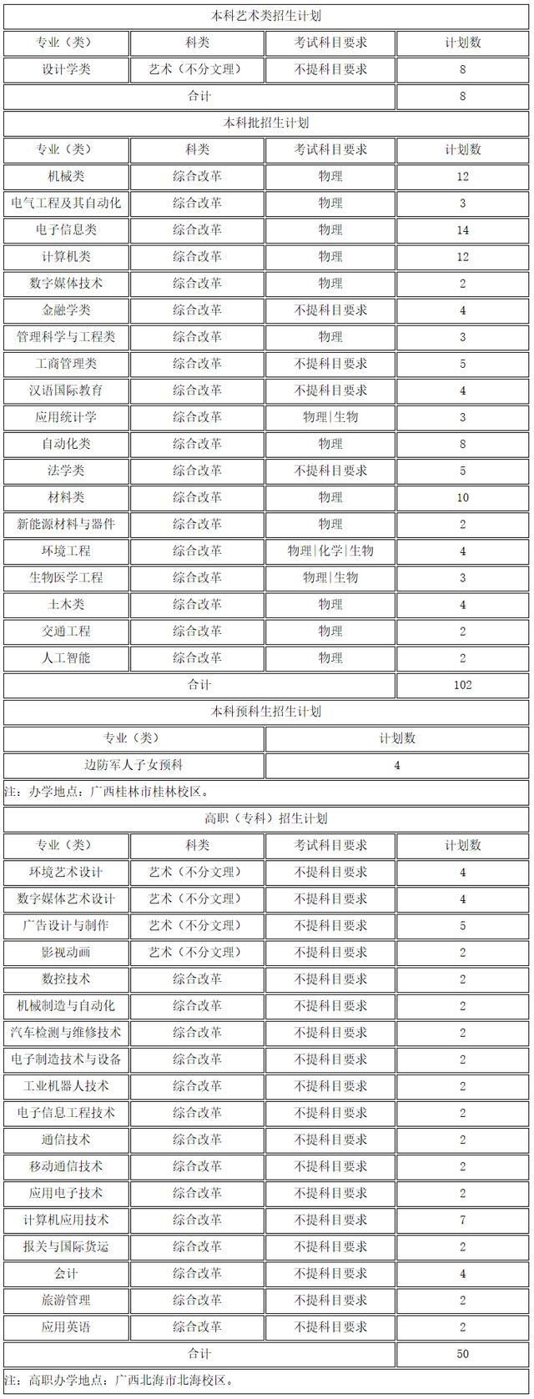

2020年河南省招生计划一览表

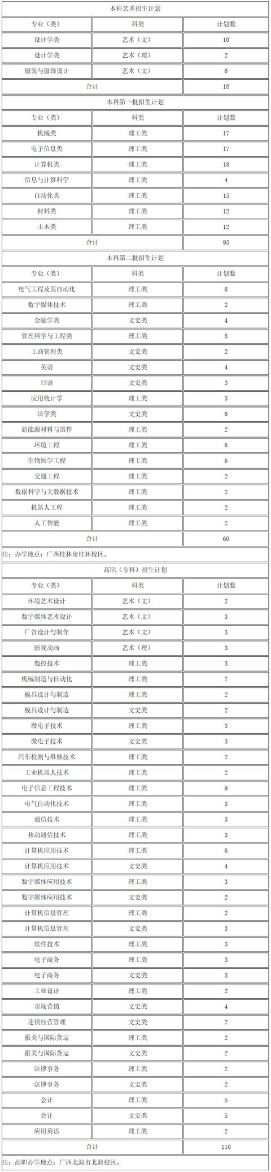

2020年湖北省招生计划一览表

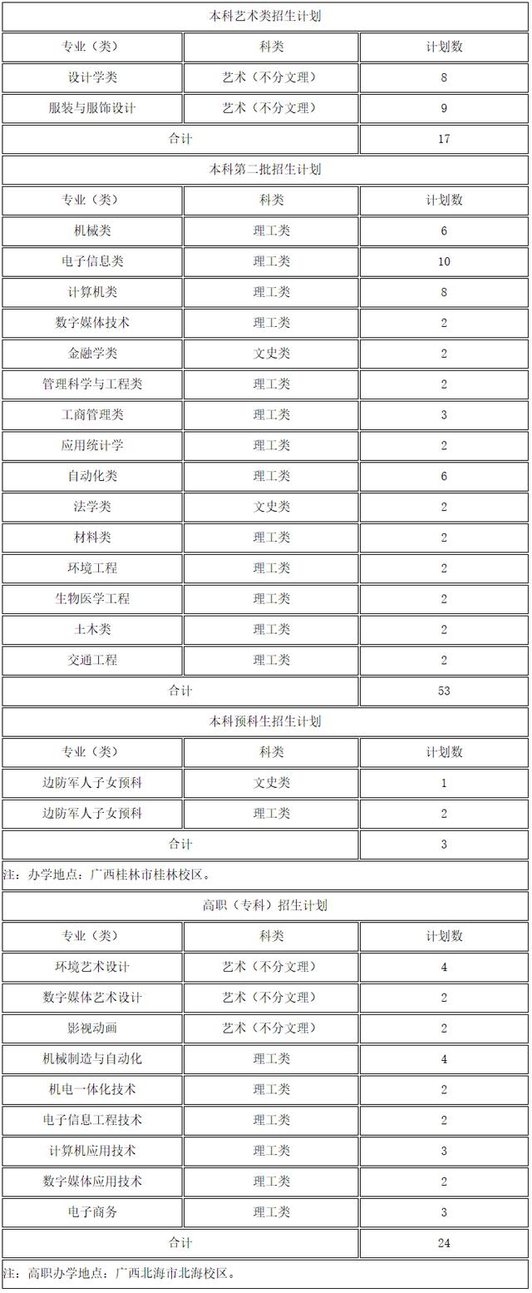

2020年湖南省招生计划一览表

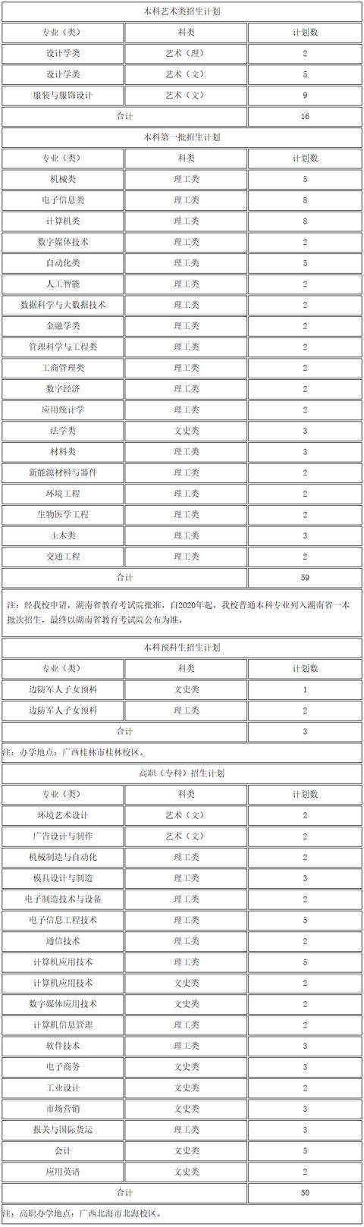

2020年广东省招生计划一览表

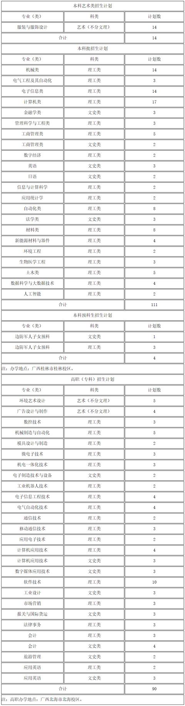

2020年海南省招生计划一览表

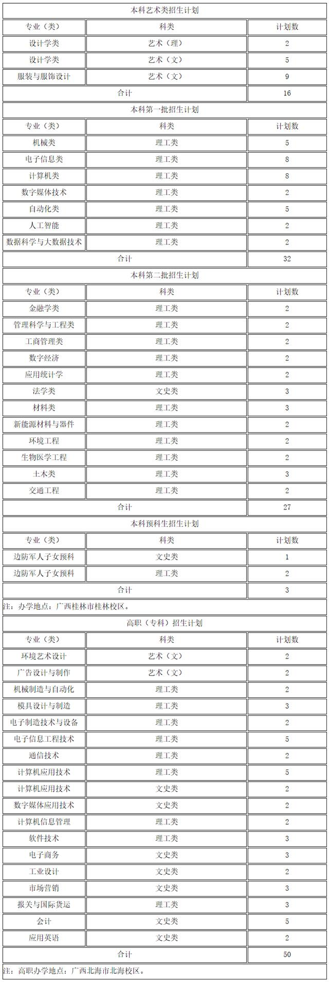

2020年重庆市招生计划一览表

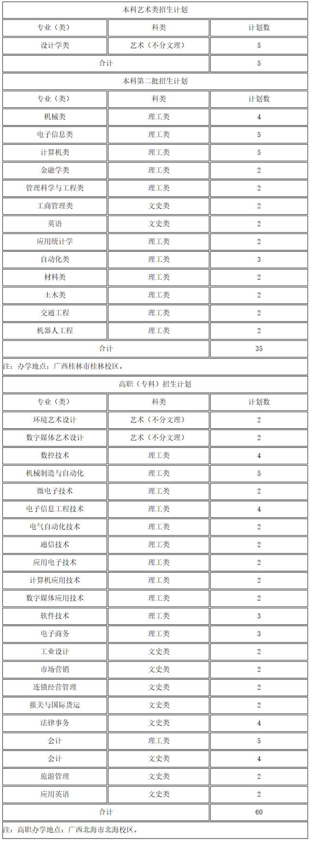

2020年四川省招生计划一览表

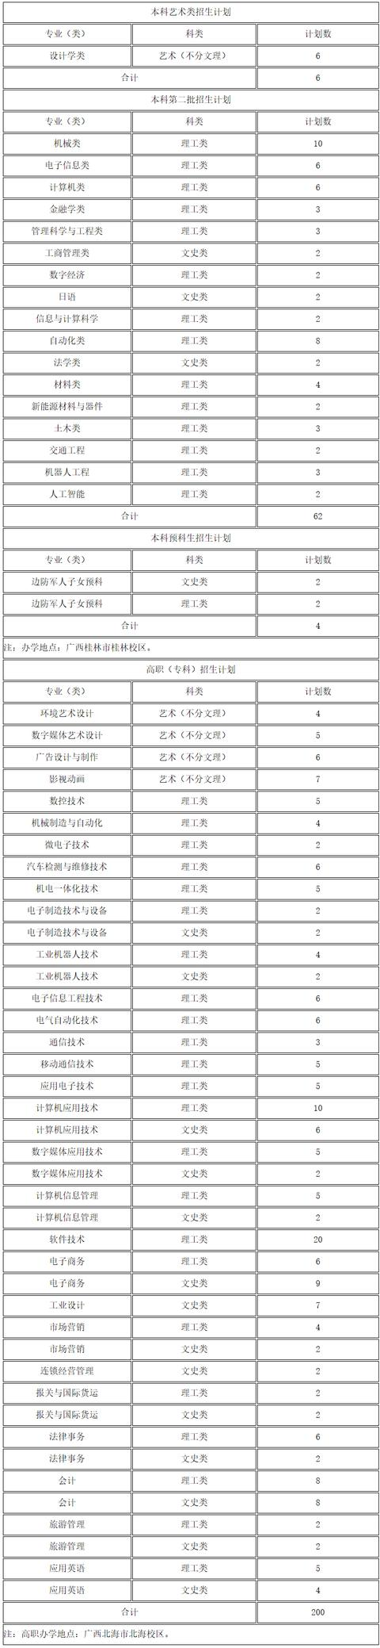

2020年贵州省招生计划一览表

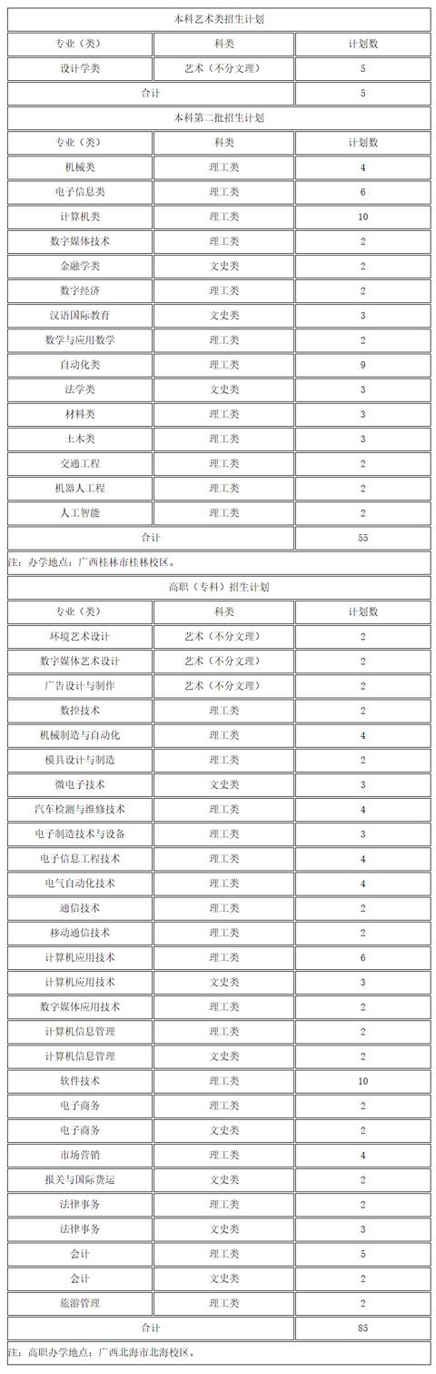

2020年云南省招生计划一览表

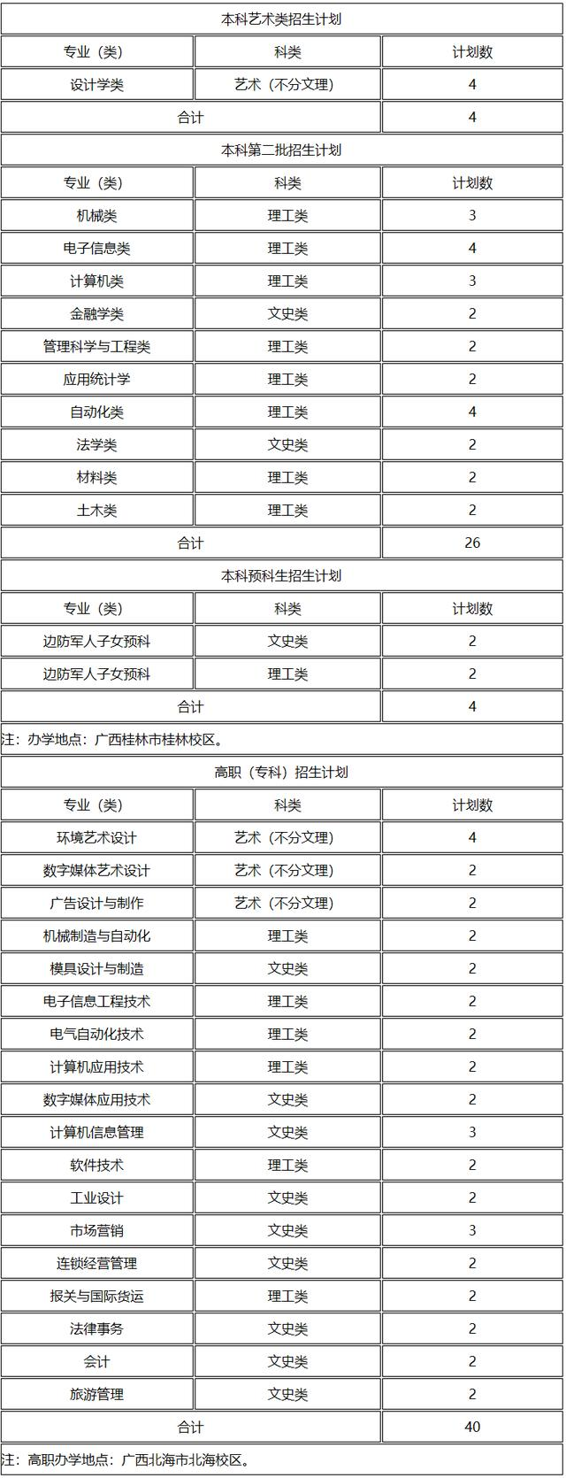

2020年陕西省招生计划一览表

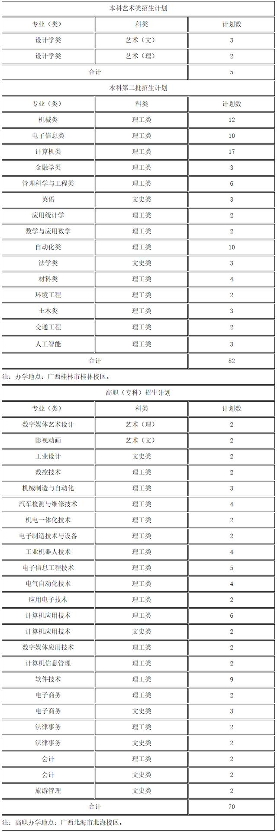

2020年甘肃省招生计划一览表

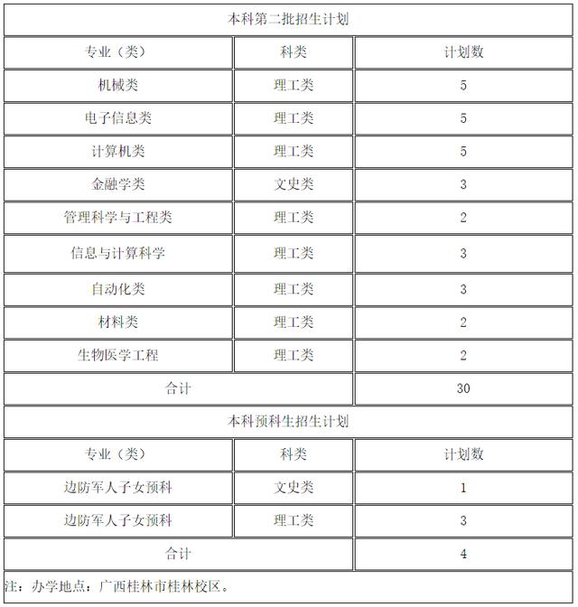

2020年新疆招生计划一览表

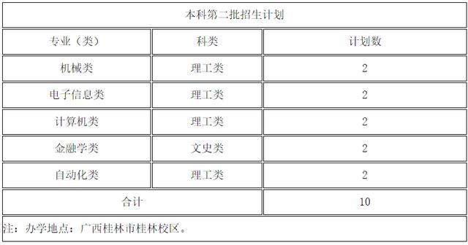

播放

上一篇：[桂林电子科技大学信息科技学院2020年招生简章](http://www.gk114.com/a/gxzs/zszc/guangxi/2020/0706/17374.html)   
下一篇：[桂林电子科技大学2021年全日制本科招生章程](http://www.gk114.com/a/gxzs/zszc/guangxi/2021/0603/19704.html)

相关文章：

* *[*[*广西高校*](http://www.gk114.com/a/gxzs/zszc/guangxi/)*]*[2021年桂林电子科技大学信息科技学院招生章程](http://www.gk114.com/a/gxzs/zszc/guangxi/2021/0605/19717.html)
* *[*[*广西高校*](http://www.gk114.com/a/gxzs/zszc/guangxi/)*]*[桂林电子科技大学2021年全日制本科招生章程](http://www.gk114.com/a/gxzs/zszc/guangxi/2021/0603/19704.html)
* *[*[*广西高校*](http://www.gk114.com/a/gxzs/zszc/guangxi/)*]*[桂林电子科技大学信息科技学院2020年招生简章](http://www.gk114.com/a/gxzs/zszc/guangxi/2020/0706/17374.html)
* *[*[*广西高校*](http://www.gk114.com/a/gxzs/zszc/guangxi/)*]*[潍坊科技学召开2020届毕业生就业工作会议](http://www.gk114.com/a/gxzs/zszc/guangxi/2020/0702/17283.html)
* *[*[*广西高校*](http://www.gk114.com/a/gxzs/zszc/guangxi/)*]*[2020年桂林电子科技大学信息科技学院招生章程](http://www.gk114.com/a/gxzs/zszc/guangxi/2020/0702/17279.html)
* *[*[*广西高校*](http://www.gk114.com/a/gxzs/zszc/guangxi/)*]*[桂林电子科技大学2020年全日制本专科招生章程](http://www.gk114.com/a/gxzs/zszc/guangxi/2020/0702/17278.html)

相关推荐：

* *[*[*广西高校*](http://www.gk114.com/a/gxzs/zszc/guangxi/)*]*[南宁师范大学师园学院2021年招生章程](http://www.gk114.com/a/gxzs/zszc/guangxi/2021/0614/19925.html)
* *[*[*广西高校*](http://www.gk114.com/a/gxzs/zszc/guangxi/)*]*[2021年桂林电子科技大学信息科技学院招生章程](http://www.gk114.com/a/gxzs/zszc/guangxi/2021/0605/19717.html)
* *[*[*广西高校*](http://www.gk114.com/a/gxzs/zszc/guangxi/)*]*[桂林电子科技大学2021年全日制本科招生章程](http://www.gk114.com/a/gxzs/zszc/guangxi/2021/0603/19704.html)